FESB, Sveučilište u Splitu
Jedinični (unit) testovi
Projektiranje informacijskih sustava
20.5.2025.
Luka Flegar

PROJEKTIRANJE INFORMACIJSKIH SUSTAVA – VJEŽBA 6

NA KRAJU VJEŽBE UPLOADAJTE NA E-LEARNING PORTAL KOMPLETNI PROJEKT (u zip, rar, ili nekom drugom formatu kompresije) ZAJEDNO S OVIM POPUNJENIM DOKUMENTOM!
PROČITAJTE CIJELE UPUTE PRIJE NEGO KRENETE KODIRATI!

unittest
Jedinično testiranje je proces u kojem testiramo najmanje moguće dijelove koda — obično pojedinačne funkcije ili metode — da provjerimo rade li ispravno.
unittest je standardni Python modul za jedinično testiranje (unit-testing framework). To je softverski alat za pisanje i izvršavanje testova (testnog koda).
Korištenje testnih okruženja omogućava automatizaciju testiranja. Time je olakšano testiranje aplikacija prilikom svake izmjene koda, odnosno regresijsko testiranje (regression testing). Regresija je situacija kada jedna ili više jedinica koda koja je radila više ne radi.
Testove možete raditi i bez testnog okruženja, ali danas je korištenje okruženja de facto standard u testiranju. Testna okruženja postoje za različite programske jezike jezike (JUnit za Javu, PHPUnit za PHP, …). Testna okruženja za jedinično testiranje se obično imenuju xUnit (x slovo za programski jezik) dijeleći sličnu arhitekturu prikazanu na sljedećoj slici.
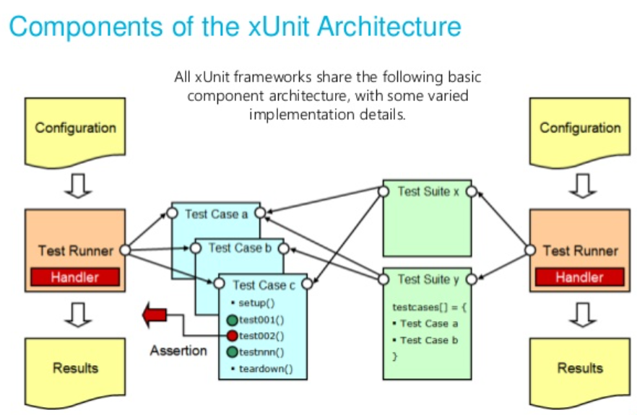
Slika 1 xUnit arhitektura (https://www.slideshare.net/TeodoroCipresso/innovate-2014-cipressogates20140430)
Test Case pojednostavljeno je jedna klasa za testiranje. Obično se za svaku klasu koja se testira napravi zasebni Test Case. Test Suite je kolekcija Test Case klasa. Test Runner je alat koji će izvršiti testni kôd, tj. pozvati kôd koji testiramo na izvršavanje i dati rezultate izvršavanja (u konzoli, u datoteci, u GUI-u).
Jedinica koda koja se testira može biti pojedinačna metoda (većina definicija jediničnog testiranja se ograničava samo na ove jedinice koda), ali i cijela klasa ili čak kolekcije klasa. SUT (System under test) je naziv za sustav koji se testira.
Definicija iz knjige „The Art of Unit Testing: with examples in C#, 2nd Edition“ (Osherove, Roy, 2014) za jedinični test kaže:
„A unit test is a piece of code that invokes a unit of work and checks one specific end result of that unit of work. If the assumptions on the end result turn out to be wrong, the unit test has failed. A unit test's scope can span as little as a method or as much as multiple classes.“
Tvrdnja (postavaka, pretpostavka, assumption, assertion) je u testu dio koda koji omogućava provjeru rezultata prilikom izvođenja testiranog koda.
Kada radimo testiranje na razini metode (što je osnovna jedinica izvršavanja koda u većini programskih paradigmi) tri su različita rezultata metoda koje možemo testirati.
- Testirana metoda vraća određenu vrijednost.
- Testirana metoda mijenja vanjsko vidljivo stanje sustava (ne neko interno stanje) (npr. podizanje iznimke (Exception) u određenoj situaciji).
- Testirana metoda poziva potpuno odvojeni sustav (third-party system) koji ne daje povratnu vrijednost (ili ta vrijednost ništa ne znači u testiranom sustavu) i nad kojim nemamo nikakvu kontrolu (rad s bazom, funkcionalnostima operacijskog sustava, zasebnim web servisom, …). U tom se slučaju za jedinično testiranje koristi zamjenski kôd (stub) kojim odvajamo kôd koji testiramo od drugih sustava (aplikacija) jer u jediničnom testiranju provjeravamo samo da li naš kôd uredno radi, a ne interakciju s drugim aplikacijama (to bi bilo integracijsko testiranje).

Priprema okruženja za testiranje
Instalacijom Pythona okruženje za jedinično testiranje unittest dostupno je odmah. Pythonov ugrađeni test runner omogućuje automatsko otkrivanje i pokretanje testova izravno iz komandne linije ili iz integriranih razvojnih okruženja poput Visual Studio Code ili Visual Studio.
Za primjer jednostavne Python aplikacije s e-learning portala (Vježba 6. - aplikacija za automatiziranje jediničnog testiranja), u ovoj vježbi ćete napisati testove u svrhu automatiziranja testiranja navedene aplikacije. Prije samih testova potrebno je osigurati okruženje u kojem će se testovi izvoditi.
Provjera instalacije Pythona i pip-a (u Command Promptu ili PowerShellu):
python --version
pip –version

Pokretanje testova s unittest u trenutnom direktoriju (i poddirektorijima) vrši se naredbom:
python -m unittest

Izrada testova u unittest okruženju
Cilj je da testovi budu što čitljiviji, pa se preporučuje jasna konvencija imenovanja testova.
Testne metode moraju počinjati s test_ kako bi ih unittest test runner automatski prepoznao i izvršio.
Za provjeru rezultata koriste se asertacijske metode:
- self.assertTrue
  - assertTrue(e) – provjerava je li e True; ako nije, test pada.
- self.assertEqual ,
  - assertEqual(a, b) – provjerava jesu li a i b jednaki, ako nisu, test pada
- self.assertRaises
  - assertRaises(TipGreške, funkcija) – provjerava podiže li funkcija grešku tipa TipGreške
Također vodite računa da u testni projekt uključite i referencu na SUT projekt koji testirate jer ćete u svojim testovima koristiti metode i klase iz aplikacije koju testirate.

Primjer 1
Klasa i metoda koja se testira
class LogAnalyzer:
# Metoda provjerava da li je ekstenzija datoteke .slf, ako je vraća True,
# ukoliko se radi o praznom stringu podiže exception
def is_valid_log_file_name(self, file_name):
if not file_name:
raise ValueError("filename has to be provided")
if not file_name.lower().endswith(".slf"):
return False
return True
Testna klasa i metoda
import unittest

class LogAnalyzerTests(unittest.TestCase):
# Testna metoda koja provjerava da li metoda is_valid_log_file_name podiže Exception
# u slučaju praznog stringa u pozivu metode
def test_is_valid_log_file_name_empty_file_name_raises(self):
analyzer = LogAnalyzer()
with self.assertRaises(ValueError) as context:
analyzer.is_valid_log_file_name("")
self.assertIn("filename has to be provided", str(context.exception))

Primjer 2
Klasa i metoda koja se testira
class MatematickeOperacije:
# Metoda zbraja dva broja i vraća vrijednost zbroja
def zbroji(self, operand1, operand2):
return operand1 + operand2
Testna klasa i metoda
class MatematickeOperacijeTests(unittest.TestCase):
# Testna metoda koja provjerava da li metoda zbroji vraća ispravan rezultat
def test_zbroji_vraca_tocan_rezultat(self):
matematicke_operacije = MatematickeOperacije()
prvi = 33.4
drugi = 11
# provjera vraća li metoda zbroji ispravnu vrijednost
self.assertEqual(44.4 matematicke_operacije.zbroji(prvi, drugi))

Osnovne smjernice za pisanje testnih metoda je da budu što jednostavnije, na način da u testnoj metodi nema nikakve kontrolne logike (if naredba), na način da u metodi testirate samo jedno ponašanje metode (pojednostavljeno imate samo jedan Assert poziv ili kolekciju međusobno povezanih Assert poziva). Npr. ako metoda vraća određenu vrijednost koju želite testirati, a u slučaju neke greške generira iznimku napravite dvije testne metode, jednu za provjeru ispravnosti povratne vrijednosti, a drugu za provjeru podizanja iznimke. Naime i testni kôd je kôd koji se treba održavati, proširivati s novim testovima i sl. pa treba biti što jednostavniji, osim toga kada pojedini test ne prođe poželjno je da se lako može vidjeti koji dio testiranog koda je problematičan.
Na portalu se nalazi primjer Python aplikacije koja korisniku omogućava unošenje dva operanda i operatora i izvršavanje četiri osnovne matematičke operacije i ispisivanje rezultata u konzoli i spremanje rezultata u datoteku na disku.

Zadatak 1
Potrebno je po uzoru na primjer testa za zbrajanje, napisati testove za svaku od ostalih metoda u klasi MatematickeOperacije. Pokrenuti testove (naredba python -m unittest), vidjeti je li se uredno izvršavaju i ubaciti screen shot rezultata testiranja.
OVDJE UBACITE VAŠ SCREEN SHOT REZULTATA TESTIRANJA
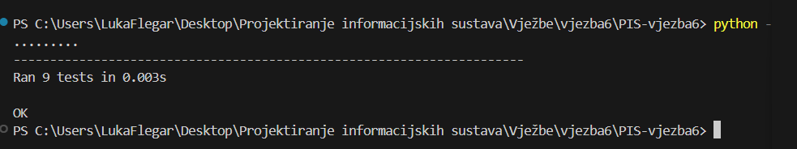
Slika 8 Screen shot rezultata testiranja metoda iz klase MatematickeOperacije

Zadatak 2
Unijeti namjernu grešku u kôd jedne od metoda koja se testira (npr. umjesto da pomnožite dva operanda, zbrojite njihove kvadrate) i provjeriti da li test sada generira grešku te ubacite screen shot failed testa.
OVDJE UBACITE VAŠ SCREEN SHOT REZULTATA TESTIRANJA
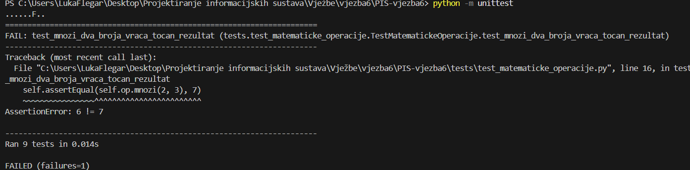
Slika 9 Screen shot failed testa metoda iz klase MatematickeOperacije

Zadatak 3
Napisati test za metodu izvrsioperaciju_spremi iz klase Izrsavanjeoperacije. Ova metoda sprema rezultat izvršavanja u datoteku.
HINT: Imamo situaciju trećeg rezultata testiranja kada naš sustav poziva potpuno odvojen sustav (operacijski sustav koji otvara datoteku na disku i piše u nju) nad kojim nemamo nikakvu kontrolu i koji u konačnici ne želimo testirati. Unit test je test našeg koda, a ne test kako se ponaša korisnik, kako se ponaša operacijski sustav, web server ili bilo koji drugi sustav s kojim naš sustav radi.
Potrebno je prilikom testiranja odvojiti ovisnost (dependency) našeg sustava od drugih sustava na način da koristimo zamjenski kôd (stub). Da bismo olakšali testiranje takvog koda koji ovisi o vanjskim sustavima, refaktorirat ćemo ga na način da dio koda koji radi s vanjskim sustavima apstrahiramo kroz sučelje koje će implementirati stvarni kôd u svom radu, a u testiranju zamjenski kôd koji samo simulira rad s vanjskim sustavima kao što je prikazano na sljedećoj slici.
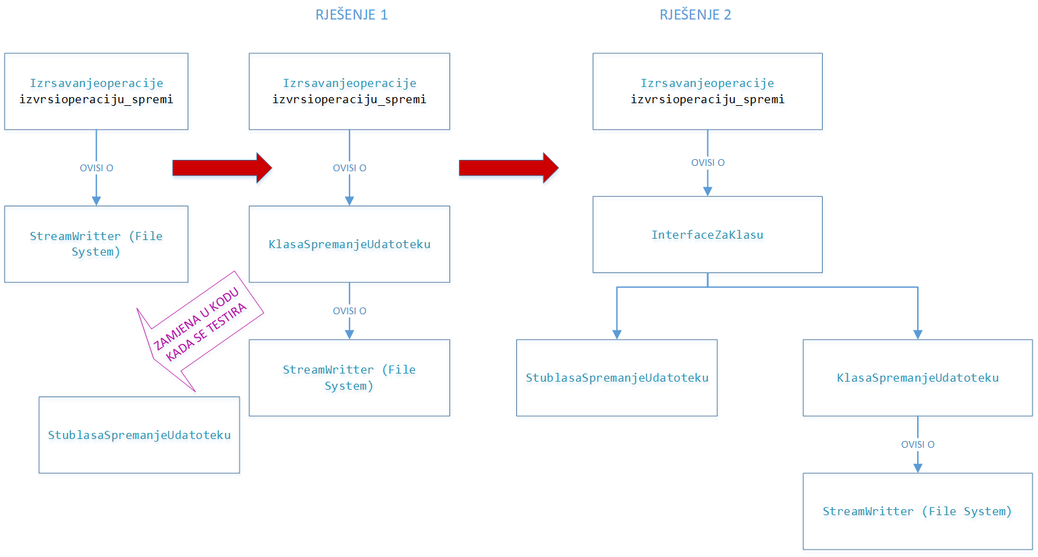
Slika 10 Umetanje zamjenskog koda
Na slici Slika 9 prvo rješenje (RJEŠENJE 1) je odvajanje direktne ovisnosti metode koja se testira o File Systemu kroz umetanje Stub klase koju onda možemo zamijeniti sa zamjenskom klasom (koja ne radi s File Systemom) prilikom testiranja. Moguće je uvesti i dodatnu apstrakciju ovisnosti metode (RJEŠENJE 2) koja se testira o File Systemu, kroz sučelje koje implementiraju i stvarna klasa koja radi s File Systemom i zamjenska klasa, koje se koristi prilikom testiranja te takve promjene trebamo uvoditi u samom testnom kodu, dok se kôd koji se testira ne mijenja.
OVDJE UBACITE VAŠ SCREEN SHOT REZULTATA TESTIRANJA
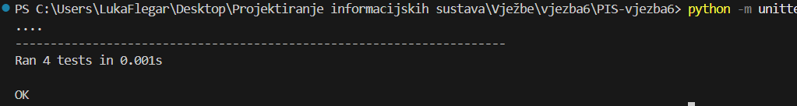
Slika 11 Screen shot rezultata testiranja metode izvrsioperaciju_spremi iz klase Izrsavanjeoperacije

